分销系统需求说明书

1. **分销系统概要**

**1.1 分销的业务规划**

将以“终端、充值、流量业务、宽带、增值业务、客户端下载”等六大类产品参与分销，并按各业务实际情况设置佣金等。代理商可自行选择代理的业务种类。

**1.2 业务产品范围**

业务产品在由管理员配置，由省公司决定哪些业务在分销平台承载，开放渠道（WEB\WAP\客户端）业务产品代码。

业务产品范围划分为以下几大模块，并可以依据管理员配置实现业务放开选择：

**基础业务**：支持包含彩铃、短信呼、来电显示、免费类业务、功能类业务等（可优化添加）产品代码的获取及办理

**增值业务**：支持包含WLAN套餐、WLAN功能、国内移动数据套餐、短信套餐、彩铃铃音下载、手机游戏包办理、手机报、手机阅读、音乐随身听、手机视频、家庭宽带、随E行、手机支付业务等（可优化添加）产品代码的获取及办理

**营销案**：支持分公司各营销单元营销案代码的获取及办理

**客户端：**支持手机营业厅客户端版代码获取，代理商标识码客户端下载及安装使用。代理商通过分销平台获取具备代理商标识码的客户端，推荐客户安装，客户成功使用，该客户的客户端使用计入代理商酬金，计入代理商酬金。

**推荐登录客户**：支持客户登录推荐代码的获取

1. **分销系统功能结构**

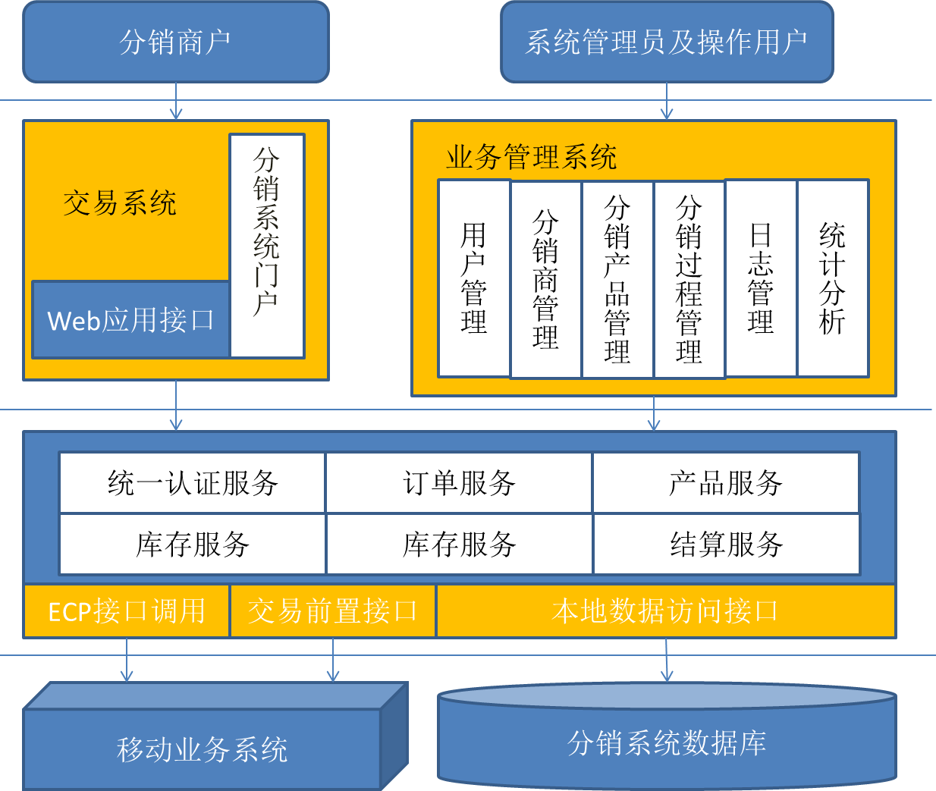

1. **功能模块说明**

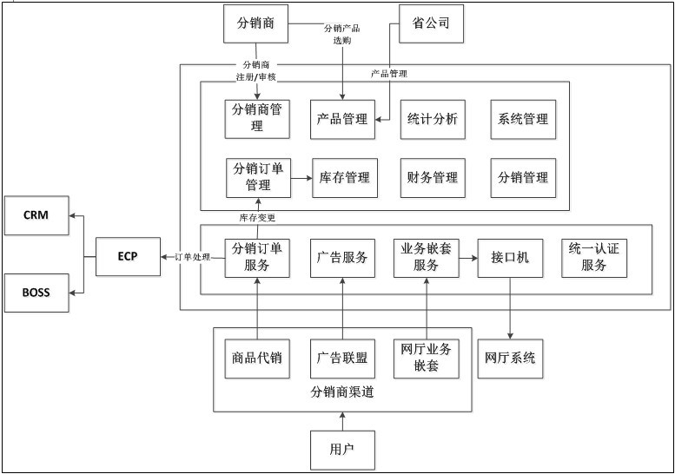

**3.1 用户管理**

分销后台管理系统唯一且统一，仅通过工号权限角色配置来实现后台页面及功能使用的区分。

**3.1.1 系统用户模块**

系统用户主要分为系统管理员和代理商操作员两种角色。

* 系统管理员角色由系统分配, 登录后将进入管理员后台。
* 代理商角色需通过分销渠道加盟申请，申请通过审核后，方能称为分销系统代理商，登录后进入代理商自管理平台。

后台应用之间差距在于账号角色权限不同、展示界面不同、功能范围不同、工号资料维护不同，但后台均是统一的后台底层。

**3.1.2 系统管理员模块**

系统管理员登陆后台管理系统后，可以操作如下功能

* 分销商档案管理，
* 广告图片管理，
* 管理友情链接，
* 管理业务产品（业务、BOSS营销案、客户端、登录用户推荐链接、酬金描述、产品展现形式），
* 管理帮助信息，
* 管理站内短信，
* 查询所有数据统计信息，
* 查看系统日志，
* 对代理商进行结算管理

**3.1.3 代理商操作员模块**

代理商通过加盟申请后，根据协议内容会由系统管理员分配一个操作员权限给代理商。

代理商操作员登陆后台管理系统后，可以执行以下功能：

* 加盟分销系统，
* 修改自身资料，
* 推荐其他代理商注册、
* 对自身代理的业务产品进行管理，
* 获取相关推荐代码，
* 查询业务产品办理量（包含发展的下线代理商办理量），
* 查询自身的账单结算信息，
* 管理自身的站内短信

附：权限配置表

|  |  |  |  |
| --- | --- | --- | --- |
| **功能应用** | | **管理员** | **代理商** |
| 代理商资料 | 加盟申请 | ○ | √ |
| 资料审核 | √ | ○ |
| 添加账号 | √ | ○ |
| 修改资料 | √ | √ |
| 注销资料 | √ | √ |
| 业务产品管理 | 查看复制业务及产品代码 | √ | √ |
| 酬金规则描述 | √ | ○ |
| 添加、修改、删除 | √ | ○ |
| 业务展现管理 | √ | ○ |
| 站内短信管理 | 整站短信 | √ | ○ |
| 自身短信 | √ | √ |
| 日志管理 | | √ | ○ |
| 焦点图片管理 | | √ | ○ |
| 友情链接管理 | | √ | ○ |
| 帮助中心管理 | | √ | ○ |
| 统计管理 | 代理商账单结算 | ○ | √ |
| 代理商结算管理 | √ | ○ |
| 用户登录系统记录 | √ | ○ |
| 业务办理量统计 | √ | √ |
| 业务办理占比统计 | √ | ○ |
| 业务办理失败统计 | √ | ○ |
| 无效业务量统计 | √ | ○ |
| 广告代码效果统计 | √ | ○ |
| 客户端下载统计 | √ | √ |
| 推荐登录客户数统计 | √ | √ |
| 具备该功能(√ ) 不具备该功能(○) | | | |

**3.2 分销商管理**

**3.2.1 分销商协议管理**

维护分销商电子协议，并且提供一些公用的计算模式，供用户进行填写。

各系统管理员可以通过分销商协议管理执行填写协议内容、提交协议审批、查询协议状态等功能。

**3.2.2 分销商注册**

提供各分销商进行注册，包括法人，地址，资质等相关信息

**3.2.3 分销商资格审核**

由系统管理员对签订完电子协议后的分销商资质进行审核确认，确认通过后的供应商可进行后续的代销商品、广告选择。

**3.3 分销产品管理**

**3.3.1 广告录入**

进入广告领取，展示本期主打活动。基本广告分类分为：本期主打活动、频道专题、搜索链接、单品链接和banner广告。同时广告链接跳转，支持分销平台现有的所有网址链接形式，

**3.3.1.1单品发布**

单品广告是由采购提供的在联盟上投放广告的单品，定义到品类、商品组、品牌，并对所提供的单品进行（热销、走量、高毛利）的区分。品类、按照类目选择一件单品生成投放URL与投放代码投放的形式有文字链和图文两种。投放的URL和代码也发生相应改变。

**3.3.1.2频道/专题发布**

频道页面展示热门频道图片，点击可横向移动；热门频道下有频道列表页面，展示分销平台页面的各个频道。促销频道图片列表为后台维护，图片与文字链接点击后均至对应的广告详情页选择频道专题页面，生成URL、生成投放代码。

**3.3.1.3搜索发布**

通用搜索框展示、更改大小、更改背景图片、选择是否展示LOGO、搜索框、搜索按钮、是否展示热门关键字、设定热门关键字展示颜色、更改搜索输入预设关键词，页面下部分显示生成的HTML代码，当上面设置发生变化是，HTML代码和链接也同步变化。

**3.3.2 商品录入**

进入分销管理系统查询分销产品，就能显示授权分销的产品，没个产品的下方都会绿色字体显示该货源的发货时间及方式，接单要求以及该货源库存更新的时间。

**3.3.3 商品上下架**

对商品进行上下架处理。只有上架的商品能够被分销商进行选购。

**3.3.3 分销业务管理**

进入分销管理系统查询分销业务，就能显示授权分销的业务，每个业务的下方都会绿色字体显示该业务接单要求以及该业务的存更新的时间。

**3.4分销过程管理**

主要是针对已通过审核的分销商的销售过程进行管理，主要模块有订单管理，结算管理。

**3.4.1 订单管理**

针对加盟商的订单进行管理，包括快速录入订单，批量录入订单，每日同步订单信息，供前后台报表展示，使加盟商了解自己的订单情况。

**3.4.1.1快速录单**

分销系统增加快速录入订单功能点击界面会弹出订单录入界面，加盟商填写相关字段提交后，系统自动转到相关客服人员进行处理。

**3.4.1.2订单导入**

在订单导入中会有下载模板按钮，点击下载好了之后，打开模板，按照上边的要求填写。写完之后，点击批量导入订单即可。

订单导入完成之后，显示红色的单子即时有问题的单子，点击查看，会显示出该订单的问题。

**3.4.1.3订单付款**

点击我的订单，待付款订单，选中订单点击批量付款。系统会跳转到相关支付界面进行付款操作。

**3.4.1.4订单审核**

订单的审核是后台客服人员完成，在未审核之前的可以随时修改，代理可以在我的订单，未通过订单中选择退款或者对订单进行修改重新提交。

**3.4.1.5订单状态**

付款完毕订单为待审核状态，等待我们工作人员审核配货，订单审核完成之后，进入待审核的状态，这种状态下的单子自己不能进行任何的修改和退换，需要可以联系我们工作人员审核不通过。

**3.4.1.6订单导出**

在我的订单中有个橙色按钮订单导出，点击订单导出，确定之后点击下方的灰色字体下载导出订单。

**3.4.2 结算管理**

**3.4.2.1 结算模式**

当订单付款成功状态时，方可返还代理的佣金。如果发生订单退货，则在退货发生的自然月中将佣金做相应扣减。

加盟用户根据签署合同不同。计算方式与计算标准在合同中体现。结算生效日期自合同及合同补充协议生效日期开始至合同失效或下一补充协议生效日期结束。

**3.4.2.2 异议申述**

结算异议申诉流程：每个月1号之前。对于前一月有异议的订单（即用户认为应该算做申诉的追踪ID的订单）提起申诉，在申诉页面填写“追踪ID、订单号、订单购买商品编码、订单购买商品数量、订单支付金额、订单付款方式、订单支付日期”并提交。提交后业务人员至订单申诉页面查看订单并给予回复。回复内容为“是否确认为该用户订单、回复内容”

**3.4.2.3 财务凭证**

每月根据供应商合同账期、付款日期生成结算单（汇总）送至财务系统(单号、供应商编码、时间范围、结算金额、应付金额、实付金额、扣减金额)。系统每月对到期的结算单进行系统自动拉单。

**3.4.2.4 发票校验**

系统通知供应商开票、供应商在分销系统前台点击已发票动作，财务人员收票后核对发票内容确认无误后在分销后台点击无误已收票按钮。

**3.4.2.5 付款管理**

资金管理平台可看到需要付出的款项，总部资金部根据系统中显示的结算数据统一付款至用户的账户。

**3.4.2.6 结算明细**

按同一账户追踪代码或者同一账户下不同子追踪代码维度划分。

展示该追踪代码带来的订单号、订单提交日期、订单支付日期、订单状态、实付金额、佣金金额、佣金支付状态、结算日期。

**3.5日志管理**

统里的任何操作、任何的模块的访问、任何服务的调用，用户的登录情况等等都会被记录起来，方便日后追查之用。

**3.5.1 用户账户访问情况**

访问情况管理主要对系统的访问情况进行管理，该模块记录了所有用户登录系统情况、最早访问时间、最后访问时间、访问次数、访问IP地址等等，并可以显示当前在线的用户情况，同时可以将访问情况导出到Excel文件中，在系统正式上线前还进行重置初始化访问情况的功能，当然还可以按各种字段进行排序等。

**3.5.2按用户账户查询**

按用户账户查询功能主要是可以按某个用户账户的访问情况、使用情况，按指定的用户账户的问日志记录进行过滤，同时可以导出查询后的结果进行二次处理。

**3.5.3按模块菜单查询**

按模块菜单查询功能主要是可以按某个功能模块的访问情况、使用情况，按指定的菜单的访问日志记录进行过滤，同时可以导出查询后的结果。

**3.6统计分析**

**3.6.1 代理商统计**

代理商可查看一段时间内通过自身及推荐代理渠道所有业务开通信息、客户端下载信息、推荐客户数信息，代理商也可对结算表单进行导出或打印。

**3.6.1.1代理商办理查询及导出**

查询条件：按月、按时间段（开始时间、结束时间）、业务名称、业务类别等可自有组合

查询结果：业务名称、业务类别、办理量（成功、失败）

**3.6.1.2代理商客户端下载统计**

查询条件：按月、按时间段（开始时间、结束时间）、客户端名称、客户端类别等可自有组合

查询结果：客户端名称、客户端类别、下载量、使用量

**3.6.1.3代理商推荐登录客户数统计**

查询条件：按月、按时间段（开始时间、结束时间）

查询结果：每日推荐客户数、成功登录客户数、汇总客户数

**3.6.1.4代理商账单结算及导出**

查询条件：按年、按时段（开始时间、结束时间）

查询结果：结算时间、业务应得、奖励、扣款、实得收入

**3.6.2 系统管理员统计**

查询条件：可自由组合查询条件，如选择所辖地区、代理商名称、代理商类型、结算月份、开始时间、结束时间、状态、地市、区县、操作类型等自有组合

报表：支持的报表有代理商结算管理、用户登录系统记录、办理量统计、业务办理占比统计、业务办理失败统计、无效业务量统计、广告代码效果统计、客户端下载统计、推荐登录客户数统计

代理商结算管理：管理员可以对代理商每月结算帐单进行逐条录入、批量导入、查看及管理。统计维度分为代理商名称、代理商类型、结算月份

用户登录系统记录：管理员可查看一段时间内所有登录用户（代理商）的人数（剔除重复的用户）、人次，并可查看某日具体用户登录的IP、时间及相关登录信息

办理量统计：管理员可查看一段时间内所有业务或BOSS营销案的开通信息。包括该业务或BOSS营销案办理对应的代理商、业务名称或BOSS营销案名称、号码归属地市、号码品牌、业务量等。

业务办理占比统计：管理员可查看一段时间内所有客户的业务或BOSS营销案办理的成功、失败及数量及对应的成功率和失败率

业务办理失败统计：管理员可查看一段时间内所有办理失败的业务或BOSS营销案统计信息，主要包括：业务ID或BOSS营销案ID、失败编号、失败描述、笔数及对应的UIG接口

无效业务量统计：管理员可查看一段时间内所有成功业务量中因不符酬金规则导致无效的业务统计明细

广告代码效果统计：管理员可查看通过业务产品广告代码获取的一系列数据信息，如加载代码页面、该广告浏览量、该广告点击量、该广告业务办理量等

客户端下载统计：管理员可查看一段时间内所有客户端下载信息。包括该客户端下载对应的代理商、客户端名称、号码归属地市、号码品牌、下载量、使用量等

推荐登录客户数统计：管理员可查看一段时间内所有推荐登录客户数信息。包括该登录客户对应的代理商、客户号码、号码归属地市、号码品牌等

统计报表展示格式问题：统计报表展现格式由多种维度组合产生，可以由线性图、饼图、柱状图等选择展示

数据导出：支持将查询结果数据导出为CSV、TXT、EXCEL格式